作 者 推 荐
斯科特·卡森（Scott Carson）

作者简介：


斯科特·卡森（Scott Carson）是《纽约时报》畅销书作家迈克尔·科里塔（Michael Koryta）的笔名，其作品已被翻译成20多种语言，并获得或提名《洛杉矶时报》图书奖、埃德加®奖（Edgar® Award）、沙姆斯奖（Shamus Award）、巴里奖（Barry Award）、羽毛笔奖、国际惊悚作家奖（International Thriller Writers Award）和金匕首（Golden Dagger）。迈克尔在印第安纳州布卢明顿长大，毕业于印第安纳大学，获得刑事司法学士学位。在转向全职写作之前，迈克尔曾担任私家侦探、报纸记者，并在印第安纳大学新闻学院任教。他在高中时就开始作为实习生为私家侦探工作，并在写作生涯的早期阶段将其转变为他的日常工作。作为一名记者，他获得了专业记者协会颁发的无数奖项。

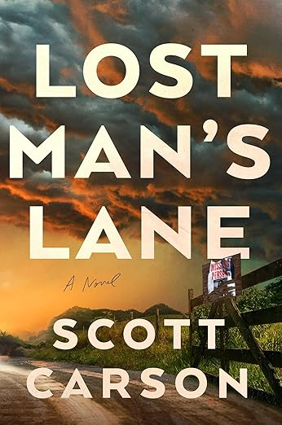
中文书名：《迷途》
英文书名：Lost Man's Lane
作 者：Scott Carson
出 版 社：Atria/Emily Bestler Books
代理公司：Inkwell/ANA/Zoey
出版时间：2024年3月
代理地区：中国大陆、台湾
页 数：448页
审读资料：电子稿
类 型：惊悚悬疑

内容简介：

在畅销书作家斯科特·卡森（Scott Carson）的这部引人入胜的超自然惊悚小说中，一个少年探索了隐藏在他家乡的黑暗。

1999年，印第安纳州布卢明顿，16岁的马歇尔·米勒（Marshall Miller）在拿到驾照的同一天被警察拦下。他在等待罚单时，注意到警官汽车后座上有一个受惊的少女。几周后，马歇尔在一张失踪人员海报上发现了这个女孩的脸：她的名字叫梅雷迪思·沙利文（ Meredith Sullivan），她在马歇尔被拦下的同一天失踪了。马歇尔向执法部门报告了自己的遭遇，并发现给他开罚单的男子并非真正的警察。

马歇尔决心帮助找到这个女孩，他找到了与梅雷迪思案有关的PI诺亚·斯托姆（Noah Storm），他对这个男孩对细节的关注印象深刻，于是向马歇尔提供了一个非正式的实习机会作为他的助手。搜索过程中，马歇尔经历了反复出现的奇怪梦境，蛇的观察视角以及其他看似无法解释的现象。这些情节逐渐使他相信某些幽灵已经降临到布卢明顿，而阻止它可能就是他的工作。

本书是一个关于恐怖的成长故事，证明了为什么作者被斯蒂芬·金（Stephen King）誉为“大师”，为什么他总是能带来迪恩·孔茨（Dean Koontz）)所说的“怪诞、扣人心弦的故事”。

媒体评价：

“斯科特·卡森又做到了。《迷途》是一场丰富的想象，令人恐惧的记忆之旅。高中聚会和小镇传说，初恋和心碎，蛇和秘密——所有这些都在一个动感十足的故事中。心酸、怀旧、极度不安，我无法快速翻页。卡森是一个引人入胜的故事讲述者，《迷途》是他迄今为止最好的一部。”
——理查德·奇兹马（Richard Chizmar），《纽约时报》畅销书《格温蒂的最后任务》（GWENDY'S FINAL TASK）和《成为妖怪》（BECOMING THE BOOGEYMAN）的作者

“迄今为止最好的斯科特·卡森小说！恐怖作家总是被拿来和斯蒂芬·金比较，即使他们的作品质量通常是没有可比性的，但在这里真的值得一比！在这部制作精良的，关于成长的恐怖片中，卡森编织了一个完全属于他自己的故事，充满了令人不安的邪恶，以及困扰我们所有人的爱与失去、信任与家庭的问题。《迷途》让我毛骨悚然，我喜欢每一次颤抖！”
——克里斯托弗·戈登（Christopher Golden），《纽约时报》畅销书《最后的房子》（THE HOUSE OF LAST RESORT）和《尸骨之路》（ROAD OF BONES）的作者

“斯科特·卡森在《迷途》中融合了一个沉浸在古老美国爱情中的哥特式、引人入胜的故事，以及一个成长故事的尖锐痛苦，苦乐参半，充满了渴望。与雷·布拉德伯里和彼得·斯特劳布的作品相呼应，这是一部令人眼花缭乱、真正令人恐惧的小说，在你读完后很长一段时间里，它都会在你的脑海中黑暗地萦绕。”
——梅根·阿伯特（Megan Abbott），《纽约时报》畅销书《当心女人》（BEWARE THE WOMAN）的作者

“没有人比斯科特·卡森更能让你相信不可思议。《迷途》展现了史蒂芬·金的精髓。”
——罗伯特·杜格尼（Robert Dugoni），《纽约时报》畅销书“特雷西·克劳斯怀特系列”（The Tracy Crosswhite Series）的作者

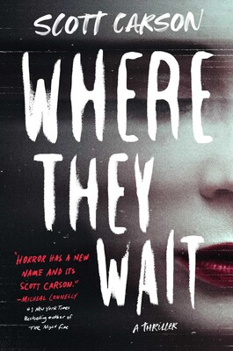
中文书名：《他们所等待的地方》
英文书名：WHERE THEY WAIT
作 者：Scott Carson
出 版 社：Atria
代理公司：Inkwell/ANA/Zoey
页 数：400页
出版时间：2021年10月
代理地区：中国大陆、台湾
审读资料：电子稿
类 型：惊悚悬疑

内容简介：

一款具有致命后果的正念应用程序能引发什么邪恶事件？

尼克·毕晓普（Nick Bishop）是一名刚刚被报社解雇的战地记者，急需一份工作。他接受了一份令人感到屈辱的工作：为一款名为“Clarity”的新正念应用程序撰写一篇简介。可这不仅是一个赚钱的机会，也是他多年后首次回到家乡的契机。表面上，这款应用程序似乎只是旧理念的重新包装——放松的白噪音和引导冥想。但其中还有一些“睡眠歌曲”。一个女人用令人惊艳的美丽嗓音唱着一首令人不安的歌谣——实际上更像是一种警告，而非放松——但它确实奏效。之后是深沉而清新的睡眠。

然而，噩梦也随之而来。这些生动而令人毛骨悚然的噩梦中，一位已故的女子呼唤尼克的名字，低语指引——或是威胁？她的声音在歌声结束后依然萦绕在他的耳边。当噩梦的影响开始渗透到他的清醒生活中，尼克做出了一个可怕的发现：与“Clarity”有关的任何人都对他的文章没有兴趣，他们的兴趣在于他本人。

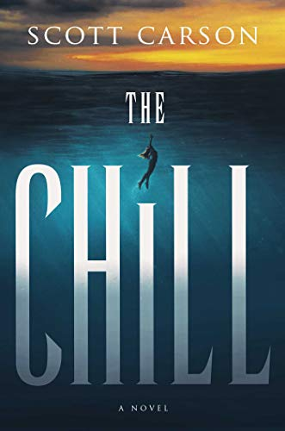
中文书名：《寒意》
英文书名：THE CHILL
作 者：Scott Carson
出 版 社：Atria
代理公司：Inkwell/ANA/Zoey
页 数：384页
出版时间：2020年2月
代理地区：中国大陆、台湾
审读资料：电子稿
类 型：惊悚悬疑
版权已授：捷克、德国、波兰

内容简介：

在这部令人胆战心惊的惊悚小说中，一种在一个世纪前发动的超自然力量有可能把整个纽约市摧毁。

在纽约州北部的远古森林中，一个被淹没的村庄静静地沉浸在奇尔沃基（Chilewaukee）水库漆黑的水面之下。早在20世纪初，政府号称为了更大众的利益——为了给居住在该州南部的数百万居民供水——摧毁了这座村庄。至少，当时来自曼哈顿的政客们是这么认为的。而居住在那里的当地家庭都是自从美国建国以来就定居在那里的，他们被迫离开他们的土地，不愿远行，有些人甚至根本没有搬迁……

一个世纪后的今天，人类傲慢的影响终于开始显现。被派去监督大坝的监察员在过去的几十年里一直忽视了这里的危险，可最近，他却目睹了一些令人费解的情况。原来，当这个村庄被遗弃的时候，没入冰冷的水里的不只是这个村庄。镇民没有全无抵抗地搬离这里，留下的还有一个黑暗的预言，现在终于到了它应验的时候了。那些还记得这个预言的人，必须询问自己：下一个牺牲的人会是谁？因为献祭是必须要实行的。当黑暗的海水开始无情地上涨时，对新鲜牺牲品的需求也从水底浮现……

媒体评价：

“哇！这真是一部了不起的恐怖/悬疑/灾难小说。这里有能让你感同身受的人物角色和从一开始就把你紧紧抓住的精彩故事。”
----斯蒂芬·金（Stephen King）

“恐怖有了一个新的名字，它就是斯科特·卡森。《寒意》会带领你潜入阴森可怖的超自然力量的黑暗身处。这个小说的每一页都会让你不禁汗毛倒竖。”
----迈克尔·康奈利（Michael Connelly）

感谢您的阅读！
请将反馈信息发至：版权负责人
Email：Rights@nurnberg.com.cn
安德鲁·纳伯格联合国际有限公司北京代表处
北京市海淀区中关村大街甲59号中国人民大学文化大厦1705室, 邮编：100872
电话：010-82504106, 传真：010-82504200
公司网址：http://www.nurnberg.com.cn
书目下载：http://www.nurnberg.com.cn/booklist_zh/list.aspx
书讯浏览：http://www.nurnberg.com.cn/book/book.aspx
视频推荐：http://www.nurnberg.com.cn/video/video.aspx
豆瓣小站：http://site.douban.com/110577/
新浪微博：安德鲁纳伯格公司的微博_微博 (weibo.com)
微信订阅号：ANABJ2002


